Отчет по проделанной исследовательской работе.

Тема исследования: составление компьютерной программы, решающей определенный тип физических задач, а именно: движение тела (системы тел) по наклонной плоскости (наклонным плоскостям).

Ход выполнения работы

В течение пройденного времени, мною проделана следующая работа:
- В качестве языка программирования был выбран Borland Delphi 3.0, на котором и разрабатывалась программа. Однако по ходу разработки, я перешел на язык Borland Delphi 5.0, так как он обладает более удобными средствами для решения данной задачи (добавлены новые компоненты, удобная система помощи и т.д.).
- Разработан алгоритм, который приводится в упрощенной форме:
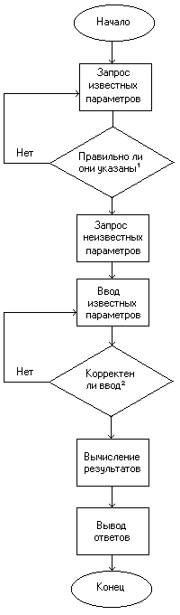
В блок-схеме:
1 – подразумевается, что могут быть указаны все значения (ничего не надо искать) или ни одного значения (ничего не известно);
2 – подразумевается, что масса должна быть положительной, угол – в пределах от 0 до 90 градусов и т.д.
- Приступил к непосредственному написанию программы:
а) полностью разработан интерфейс, возможны лишь незначительные “косметические” изменения;
б) программная часть разработана до “вычисления результатов”;

Прилагается последняя версия программы (доработана 24 дек. 00 г.).

Осталось разработать последнюю часть – вычисление результатов. По моим предположениям, она будет доделана к февралю-марту 2001 года.

